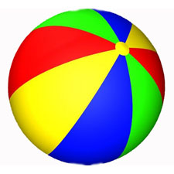
Рекомендации инструктора по физической культуре
Его величество, весёлый, звонкий мяч….
Мяч по популярности занимает первое место в царстве детской игры.
Он, как магнит, притягивает к себе детей, стимулируя их неуемную фантазию и двигательное творчество.
Обычно мяч рассматривают в основном как средство для развития физических качеств – ловкости, меткости, силы.
Однако возможности этой игрушки далеко не исчерпываются этим.
Мяч может способствовать развитию не только физических, но и многих психических способностей.
Известный немецкий педагог Ф. Фребель отмечал, что мяч разносторонне воздействует на психофизическое развитие ребенка.
Можно только удивляться, сколько впечатлений и действий дает ребенку обычный мяч. Простейшие, на наш взрослый взгляд, действия с мячом очень полезны для ребенка.
Они развивают координацию движений кисти руки, а, следовательно, оказывают влияние на совершенствование коры головного мозга. Значит, идет улучшение памяти, речи, внимания, мышления.
Игра с мячом поднимает дух состязательности, повышает настроение, снимает агрессию, помогает избавиться от мышечных напряжений, вызывает удовольствие.
Отсюда можно сделать вывод, что мяч – это рука ребенка,
развитие ее связано напрямую с развитием интеллекта.
Для ребенка мяч является тем предметом, с помощью которого они не только познают окружающий мир, но и развивают глазомер, ловкость, быстроту реакции; нормализуется эмоционально-волевая сфера, что особенно важно как для малоподвижных, так и для гипервозбудимых детей.
Во время игры ребенок берет мяч, переносит, кладет, бросает, катает. Движения пальцев и кистей рук имеют особое значение для развития функций мозга ребенка, и в том числе речи.
Чем разнообразнее движения, чем больше «двигательных сигналов» поступает в мозг, тем интенсивнее проходит накопление информации, а следовательно и интеллектуальное развитие ребенка.
Ученые обнаружили, что области коры головного мозга, отвечающие за артикуляцию органов речи и мелкую моторику пальцев рук, расположены в непосредственной близости друг от друга.

Играя с мячом, дети получают нагрузку на все группы мышц.
Развивают умение схватывать, удерживать, перемещать мяч в процессе ходьбы, бега или в прыжке. Увеличивают мышечную силу, усиливают работу важнейших органов организма – легких, сердца, улучшают обмен веществ.

Составляйте компанию своему ребенку, играйте с удовольствием,
и хорошее настроение будет на целый день у всей семьи.
- «Кенгуру»
Мяч зажать между коленями или щиколотками и прыгать с продвижением вперед, соревнуясь с кем-либо и не теряя при этом мяч.
- «Съедобное - несъедобное»
Игроки выстраиваются в ряд. Ведущий становится перед ними на расстоянии 3 метра. Он бросает каждому мяч, при этом называет любой предмет или что-то из еды. Игрок должен поймать “съедобный ” мяч и отбить “несъедобный” мяч. Каждый правильный бросок – шаг вперед, а неправильный – шаг назад. Выигрывает тот, кто первым добрался до ведущего.
- «Закати мяч в ворота»
Эта игра имеет широкий возрастной диапазон: от 2-х лет и много старше. Взрослый делает «ворота» из любых подручных средств (расставленные на определенном расстоянии стульчики или кубы из строительного материала) и просит детей по очереди закатывать мяч в промежуток между ними.
Расстояние между ребенком и воротами можно варьировать в сторону усложнения, т.е. помещая детей все дальше от ворот, можно предоставить ребенку возможность самому выбирать расстояние.
С 4-х лет взрослый может показать ребенку следующую игру: бросать мяч об пол или стенку и ловить его двумя руками, приговаривая «Мячик, мячик, поскачи!» Ничего, если мяч несколько раз ударится об пол, прежде чем ребенок его поймает.
К 6 годам ребёнок может вести мяч рукой об пол одной или двумя руками.
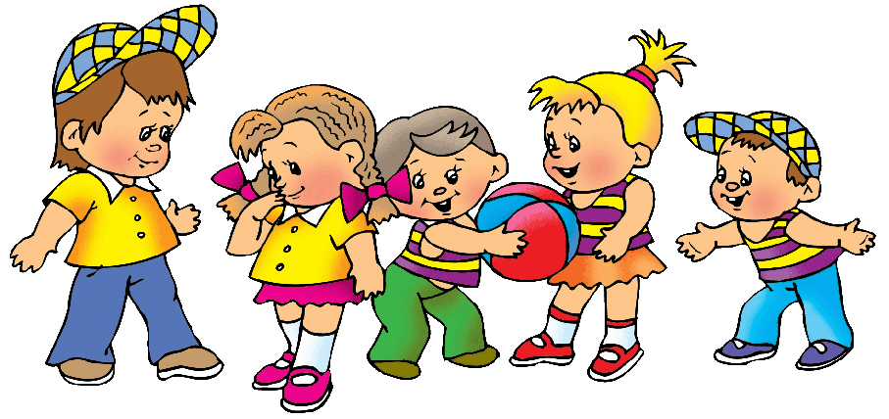
По дорожкам сада, вскачь,
Побежал упрямый мяч,
И весёлою гурьбой
Позвал ребят всех за собой.
Сине-красные бока,
К нему притронешься слегка,-
Он земли коснётся,
А в руки не даётся.
Е. Эрато

